ЗДОРОВЬЕСБЕРЕГАЮЩИЕ ТЕХНОЛОГИИ
Здоровьесберегающие образовательные технологии – это системный подход к обучению и воспитанию, построенный на стремлении педагога не нанести ущерб здоровью учащихся;
- совокупность всех используемых в образовательном процессе приёмов, методов, технологий, не только оберегающих здоровье учащихся и педагогов от неблагоприятного воздействия факторов образовательной среды, но и способствующих воспитанию у учащихся культуры здоровья.
В осуществлении мер, направленных на сбережение и укрепление здоровья школьников, велика роль воспитателя в ГПД. Воспитатель группы продленного дня должен эффективно использовать средства, методы и приемы здоровьесберегающих технологий в учебно-воспитательном процессе при работе с учащимися начальной школы, а особенно с первоклассниками, с детьми - инвалидами и активно вовлекать учащихся в систему работы в условиях педагогики оздоровления. Таким образом, владея современными педагогическими знаниями, воспитатель планирует свою работу в тесном взаимодействии с учителями, учащимися и их родителями, с медицинскими работниками, учитывая приоритеты сохранения и укрепления здоровья участников педагогического процесса.
Задачи:
1. Образовательные (направлены на приобретение знаний и представлений о
здоровом образе жизни, факторах, влияющих на здоровье, обучение двигательным
умениям и навыкам, распространение информации по профилактике вредных привычек).
2. Воспитательные (направлены на формирование нравственного сознания и поведения, волевых качеств, трудолюбия, устойчивых мотивов самовоспитания, эстетическое и эмоциональное развитие личности).
3. Оздоровительные (направлены на укрепление физического здоровья и профилактику заболеваний, содействие правильному физическому развитию, включение в активную двигательную деятельность, повышение с помощью средств физической культуры умственной работоспособности, снижение отрицательного воздействия чрезмерной нагрузки на психику).
4. Прикладные задачи (направлены на формирование умений и навыков, необходимых для сотрудничества со сверстниками и обеспечения жизнедеятельности, физкультурных занятий, пребывания на природе, в быту). Программа здоровьесбережения школьника включает следующие компоненты:
1. Соблюдение режима дня.
2. Рациональное питание.
3.Оптимальная двигательная активность.
4. Соблюдение санитарно-гигиенических норм.
5.Обеспечение знаниями о сущности здоровья человека, о факторах, его укрепляющих или ослабляющих.
6. Профилактика заболеваний, закаливание.
7.Предупреждение вредных привычек (или отказ от них) и формирование полезных произвольных и непроизвольных привычек здорового образа жизни.
8. Повышение психоэмоциональной устойчивости.

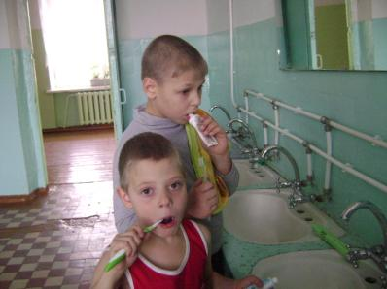
Беседа «В гостях у Мойдодыра.»
Беседа «Друзья Вода и Мыло»
Беседа «Чтобы зубки не грустили»
Игра-практикум «Чтобы уши слышали.»
Встреча с медицинским работником «Забота о глазах»
Беседа «Одевайся по сезону!»
Дискуссия «К чему приводит
неправильное питание».

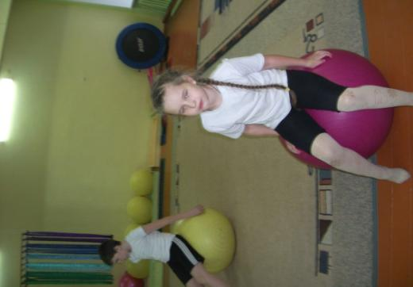
Игровая программа «Здоровье = овощи + фрукты»
Беседа «Как важна правильная осанка»
Беседа «Чтобы не простудиться»
Беседа «Откуда берутся грязнули?»
Подсказки для Незнайки «Если ты заболел»
Познавательный час «Зачем мы спим»
Советы Айболита: «Как правильно дышать на улице»
Беседа «Вредные привычки»
Игра-практикум « Как мы движемся»
Беседа-практикум «Красен человек статью»
Практикум «Приготовление витаминных салатов»
Спортивный час П.и. «Ловишки», «Догони пару»,
«Кто сделал меньше шагов»
Игра-эстафета «Перебежки»
Игры «Вместе весело играть»

